Schneeweekend 2026

Liebe Eltern,

Privat ist irgendwo auf der Schwägalp verschwunden – vermutlich mitten im Schnee.
Kowalski übernimmt das Kommando und braucht Unterstützung!
Gemeinsam stürzen wir uns ins Schneeweekend voller Action, Lachen und winterlicher Abenteuer.
Ob Rodeln, Spielen oder Schneetoben – jede Spur im Schnee könnte zu Privat führen.
Also Augen offen, Teamgeist an und immer bereit für das Unerwartete.

Unser traditionelles, fast schon legendäres Schneeweekend geht in die nächste Runde.
Wir werden das zweite Mal zusammen mit dem Blauring ein Wochenende (mit hoffentlich viel Schnee) mit den Kindern unserer Schar von klein bis gross verbringen.

Zu unserem Programm gehören Schlitteln mit unseren „Lastwagäschlüch“, Schneeburgen bauen, Schneeballschlachten und weitere abwechslungsreiche Spiele.
Das Highlight von unserem Weekend ist das „Nachtschlittlä“, bei dem wir im Schein der Fackeln die Schlittel Piste hinunterfahren.
Eingeladen sind auch Nichtmitglieder, denen ihr an diesem Wochenende einen Einblick in die Jungwacht und Blauring schenken möchtet.

Bilder und Eindrücke von den letzten Jahren findet ihr auf unserer Homepage unter:
https://www.jwabtwil.ch

Besammlung: Sa, 28. Februar 2026 09.00 Uhr beim Pfarreiheim Abtwil
Rückkehr: So, 1. März 2026 16.00 Uhr beim Pfarreiheim Abtwil

Beitrag: Den Lagerbeitrag von 50 Franken sollten Sie ebenfalls bis am 15. Februar 2026 auf unser Konto bei der Raiffeisenbank Abtwil überweisen, damit die Anmeldung gültig ist. Bitte vermerken Sie dabei „Schneeweekend 2026“ und den Namen ihres Kindes. Bitte den Lagerbeitrag per Banküberweisung zahlen und nicht in Bar.
IBAN: CH80 8124 1000 0021 0946 2

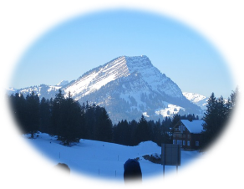
Unser Leitungsteam der Jungwacht und Blauring, Abtwil – St.Josefen freut sich auf zahlreiche Anmeldungen und auf ein unvergessliches Wochenende.
Freundliche Grüsse

OK-Schneeweekend 2026

Jascha v/o Butz Kretz
Sonnengrundstrasse 7
9030 Abtwil
078 801 42 48

Packliste:
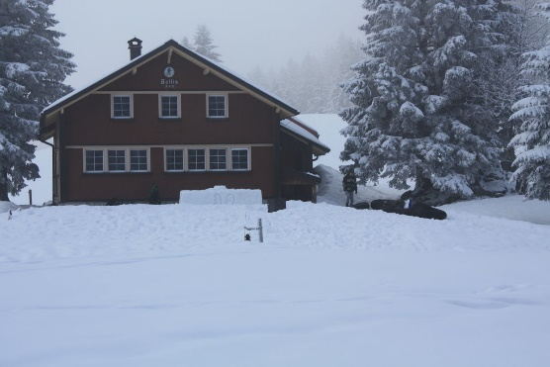
- Skianzug, Handschuhe, Schal, Skibrille, Helm
- schneetaugliche Schuhe
- empfohlen: mind. 2. Paar Handschuhe, Schuhe
- Hausschuhe
- Kleider für drinnen
- Toilettenartikel
- Schlafsack
- alte Zeitungen (um nasse Schuhe auszustopfen)

!!Kluge Köpfe schützen sich mit einem Helm!!

Anmeldung Schneeweekend 2026

Bitte alle Anmeldungen bis spätestens Sontag, 15. Februar 2026 per Mail an jascha.kretz@bluewin.ch senden oder einer euren Leiter abgeben.

Name/Vorname: ........................................................

Gruppe: .............................................

Tel. der Eltern: ..............................................

Unterschrift d. Eltern: ........................................

□ Ich nehme sehr gerne teil.

□ Ich kann leider nicht teilnehmen.

Allergien / Bemerkungen: .......................................................

Versicherung ist Sache der Teilnehmer!

Auch dieses Jahr suchen wir noch Eltern, die uns beim Transport in die Schwägalp unterstützen.

Ich könnte Anzahl Plätze (ohne Fahrer): ________
□ am Samstag fahren
□ am Sonntag fahren
□ an beiden Tagen fahren

Die Fahrer werden bei Bedarf in der Woche vor dem Weekend telefonisch informiert.

